**2 基本网络测试工具及应用工具实验**

【实验目的】

1. 掌握基本网络测试工具命令。

2. 了解测试工具命令选项。

3. 熟悉并判定网络测试结果。

4. 学会检查网络的连通性及域名解析特性等。

【实验原理】

1. 网络测试

操作系统中也内置了一些非常有用的软件网络测试工具，如果能使用得当，并掌握  
一定的测试技巧一般来说是完全可以满足一般需求的，有的甚至被黑客作为黑客工具。其实有许多黑客工具软件也是基于这些内置的网络测试软件而编制、改写的。

这些工具虽然不能称之为专业测试工具，但是可以简单判断网络的具体实际状况。

1. Ping

Ping是最为常用的测试网络故障的命令，它是测试网络联接状况以及信息包发送和接收状况的工具。它的主要作用是向目标主机发送一个数据包，并且要求目标主机在收到数据包时给予答复，来判断网络的响应时间及本机是否与目标主机相互连通。

如果Ping命令不成功，问题可能出在网线故障，网络适配器配置不正确，IP地址不正确等。如果执行Ping成功而网络仍无法使用，那么问题很可能出在网络系统的软件配置方面。

命令格式：ping IP地址或主机名 [-t] [-a] [-n count] [-l size]

1. Tracert

使用Tracert（跟踪路由）命令可以显示数据包到达目标主机所经过的路径，并显示到达每个节点的时间。命令所获得的信息要比Ping命令较为详细，它把数据包所走的全部路径、节点的IP以及花费的时间都显示出来。

命令格式：tracert IP地址或主机名 [-d][-h maximumhops][-j host_list] [-w timeout]

1. Netstat

Netstat是DOS命令，是一个监控TCP/IP网络的非常有用的工具，可以了解网络的整体使用情况。它可以显示路由表、实际的网络连接以及每一个网 络接口设备的状态信息，一般用于检验本机各端口的网络连接情况。利用命令参数，命令可以显示所有协议的使用状态，这些协议包括TCP协议、UDP协议以及 IP协议等，另外还可以选择特定的协议并查看其具体信息，还能显示所有主机的端口号以及当前主机的详细路由信息。

TCP/IP可以容许数据报导致出错数据或故障类型的错误，但如果累计的出错情况数目占的百分比较大的时候，建议用Netstat查一查为什么会出现这些情况了。Netstat在这方面还是很有作用的。

命令格式：netstat [-r] [-s] [-n] [-a]

1. Ipconfig

Ipconfig是调试计算机网络的常用命令，通常大家使用它显示计算机中网络适配器的IP地址、子网掩码及默认网关，这些必要的信息是我们排除网络故障的必要元素。不过这只是Ipconfig的不带参数用法，而它的带参数用法，在网络应用中也是很好的。

1. Nslookup

Nslookup命令用来判断域名系统(DNS)是否可用，可以显示域名系统的相关信息，用户可以通过该命令察看制定网站的IP地址。

命令格式：nslookup [-SubCommand ...] [{ComputerToFind| [-Server]}]

【实验环境】

1. 相互连通的计算机多台，构成简单的局域网。
2. 构成的局域网与因特网连通。

【实验步骤】

1. 运行CMD。
2. 输入命令。
3. 得到并观察实验结果。

【实验现象】

1. Ping命令：

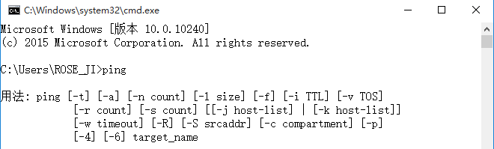

Ping选项：

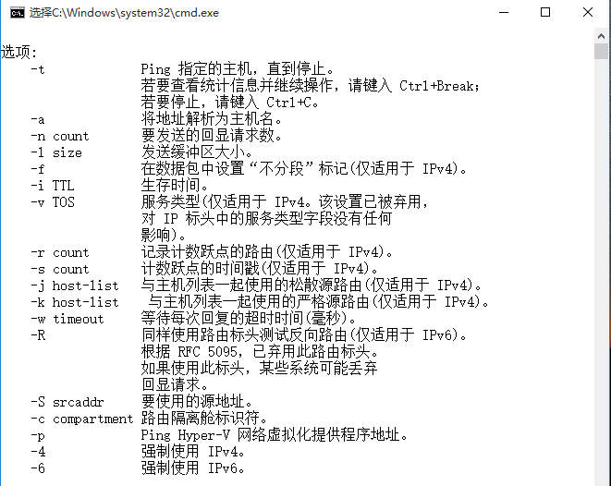

1. IPconfig命令：

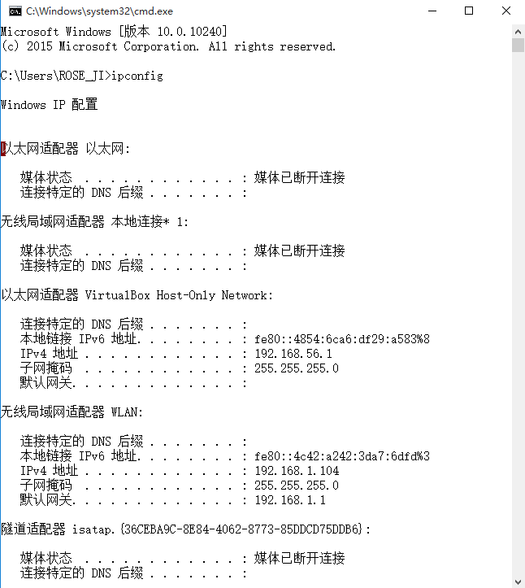

IPconfig选项：

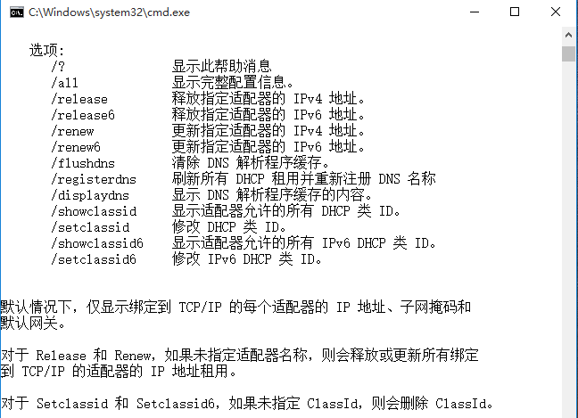

1. Nbtstat命令：

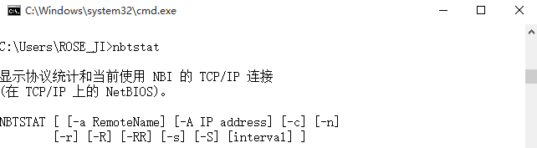

Nbtstat选项：

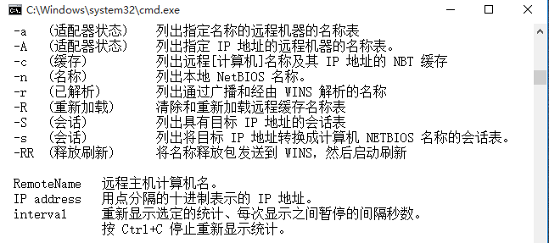

1. Tracert命令：

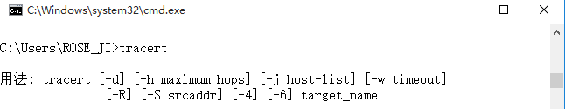

Tracert选项：

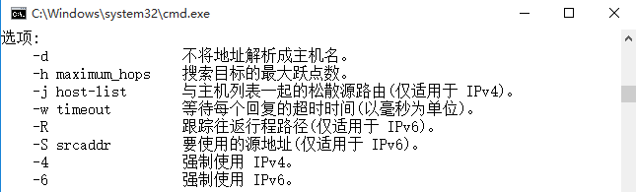

1. Net命令：

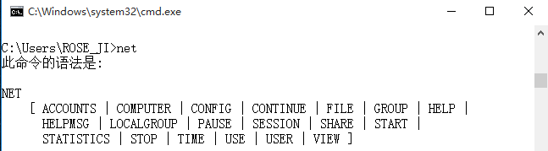

1. Route命令：

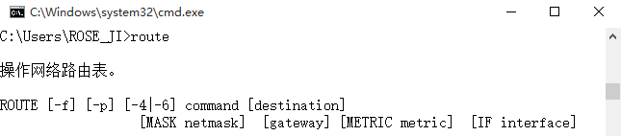

1. Nslookup命令：

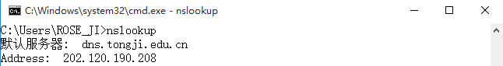

1. Netsh命令：

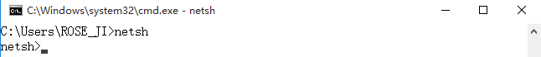

1. FTP命令：

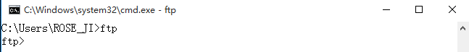

1. Telnet命令：

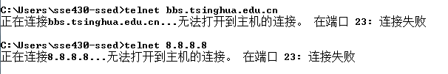

【实验总结】

1. 命令在不同选项的结果

**Ping**

1. -t

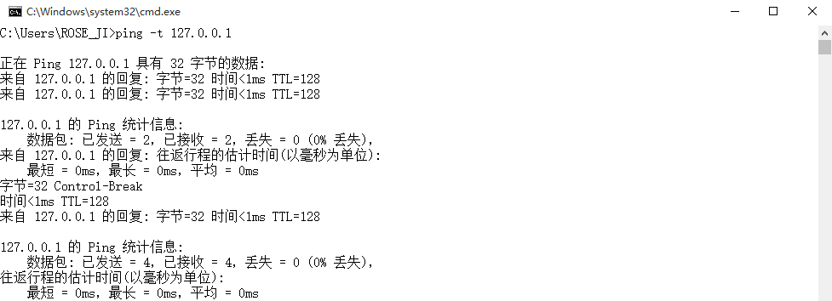

1. -a

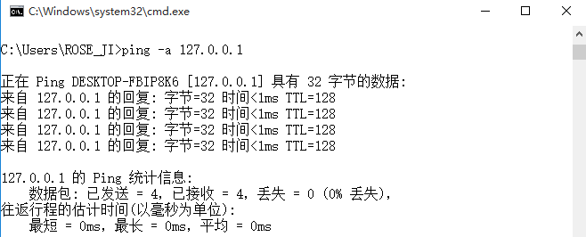

1. -l size

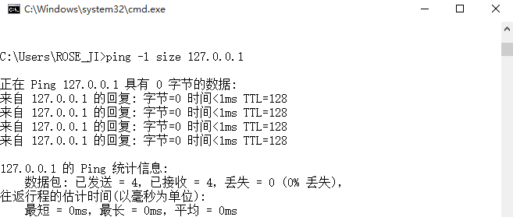

1. -f

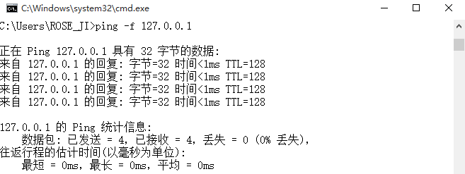

1. -v TOS

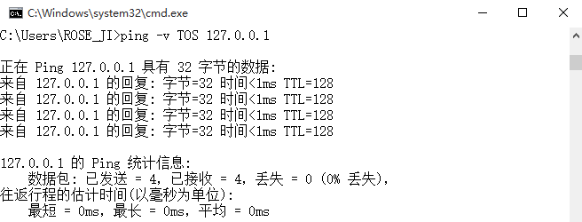

1. -w timeout

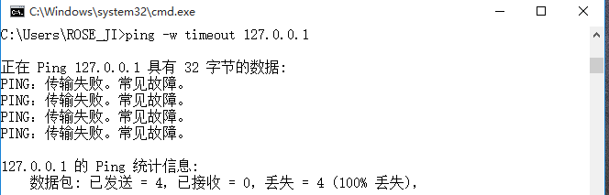

1. -S srcaddr -c compartment

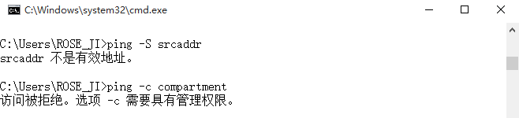

1. -4

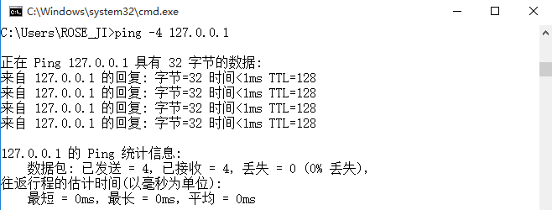

1. -6

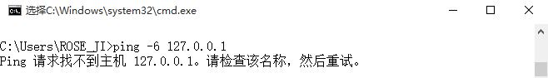

**IPconfig**

1. ipconfig /?

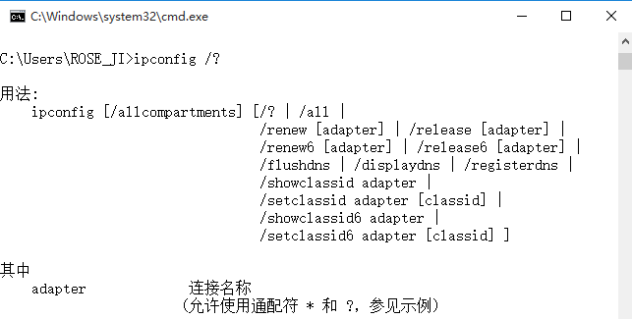

1. ipconfig /all

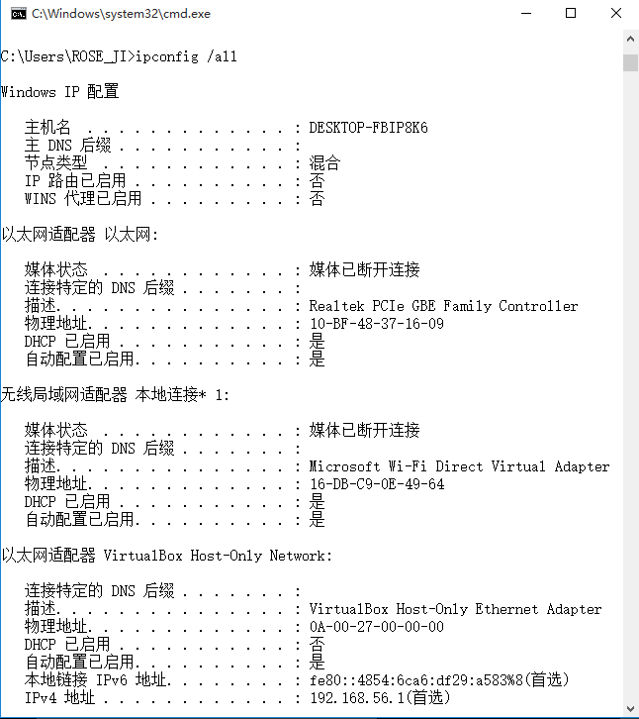

1. ipconfig /release

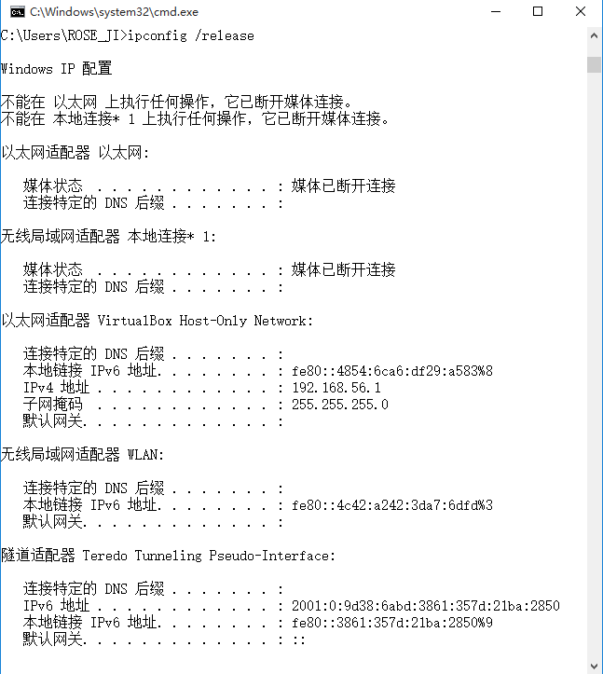

1. ipconfig /release6

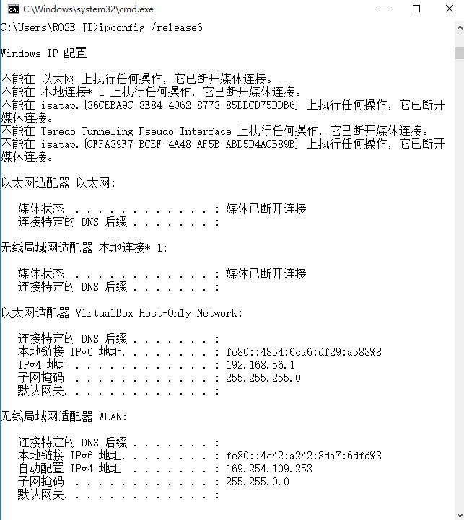

1. ipconfig /renew

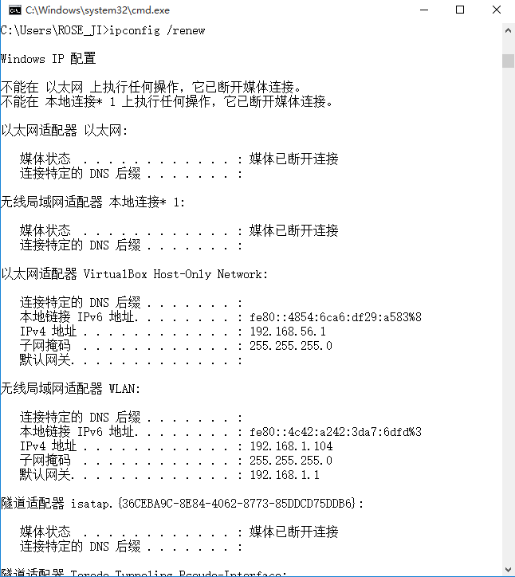

1. ipconfig /renew6

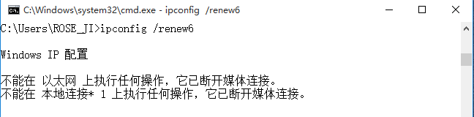

1. ipconfig /flushdns

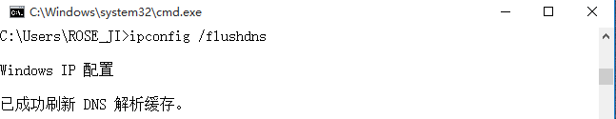

1. ipconfig /registerdns

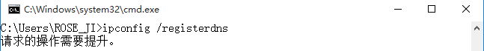

1. ipconfig /displaydns

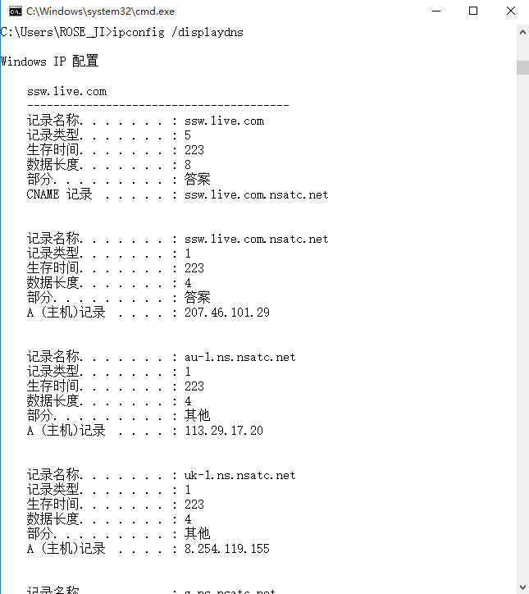

1. ipconfig /showclassid

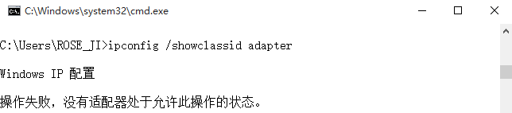

1. ipconfig /setclassid

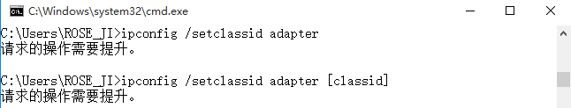

2. 根据实际结果判别网络状况

当显示连接已断开，或者提示操作失败时，就代表着网络状况不佳，网络连接出现错误，这时就需要及时发现网络出错的原因，并进行纠正，以保证计算机的网络状态恢复正常。

**备注：**

Telnet协议是[TCP/IP协议](http://baike.baidu.com/view/7649.htm" \t "http://baike.baidu.com/_blank)族中的一员，是Internet[远程登陆](http://baike.baidu.com/view/165633.htm" \t "http://baike.baidu.com/_blank)服务的标准协议和主要方式。它为用户提供了在本地计算机上完成远程[主机](http://baike.baidu.com/view/23880.htm" \t "http://baike.baidu.com/_blank)工作的能力。在[终端](http://baike.baidu.com/view/105503.htm" \t "http://baike.baidu.com/_blank)使用者的电脑上使用telnet程序，用它连接到[服务器](http://baike.baidu.com/view/899.htm" \t "http://baike.baidu.com/_blank)。[终端](http://baike.baidu.com/view/105503.htm" \t "http://baike.baidu.com/_blank)使用者可以在telnet程序中输入命令，这些命令会在[服务器](http://baike.baidu.com/view/899.htm" \t "http://baike.baidu.com/_blank)上运行，就像直接在服务器的控制台上输入一样。可以在本地就能控制[服务器](http://baike.baidu.com/view/899.htm" \t "http://baike.baidu.com/_blank)。要开始一个telnet会话，必须输入用户名和密码来登录[服务器](http://baike.baidu.com/view/899.htm" \t "http://baike.baidu.com/_blank)。Telnet是常用的[远程控制](http://baike.baidu.com/view/51293.htm" \t "http://baike.baidu.com/_blank)Web[服务器](http://baike.baidu.com/view/899.htm" \t "http://baike.baidu.com/_blank)的方法。

只有当打开本地机器的Telnet客户端功能时才可以使用，否则会提示：

